Nezaměstnanost v Jihočeském kraji se v dubnu snížila na 4,2 %, počet nabízených volných míst se opět zvýšil

- Krajská pobočka Úřadu práce v Českých Budějovicích evidovala k 30. dubnu 2026 celkem 18 404 uchazečů o zaměstnání, tedy o 1 045 méně než v březnu.
- Podíl nezaměstnaných v Jihočeském kraji se ke konci dubna snížil na 4,2 % a byl o 0,7 procentního bodu nižší než podíl nezaměstnaných v ČR.
- V meziročním srovnání byl podíl nezaměstnaných vyšší o 0,5 procentního bodu, uchazečů bylo meziročně o 1 915 více.
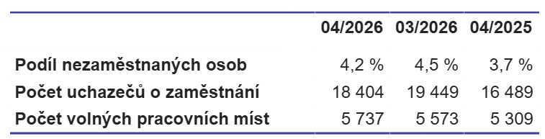
- Počet volných pracovních míst se na jihu Čech meziměsíčně zvýšil o 164,
ke konci dubna firmy zveřejňovaly 5 737 nabídek zaměstnání.

Podíl nezaměstnaných v Jihočeském kraji vůči obyvatelstvu ve věkové skupině
15–64 let se ke konci dubna snížil na 4,2 %. Počet evidovaných osob se oproti březnu snížil o 1 045 osob, na konci měsíce bylo v evidenci 18 404 uchazečů o zaměstnání. Ve srovnání se stejným obdobím minulého roku bylo evidováno o 1 915 uchazečů o zaměstnání více. Z celkového počtu uchazečů bylo 17 358 dosažitelných, tedy těch, kteří nejsou aktuálně v pracovní neschopnosti nebo se neúčastní rekvalifikace. Z pohledu meziročního porovnání pak byl podíl nezaměstnaných o 0,5 procentního bodu vyšší. V porovnání s podílem v rámci celé ČR byl podíl nezaměstnaných v Jihočeském kraji o 0,7 procentního bodu nižší a Jihočeský kraj se tak v letošním dubnu v rámci celé ČR řadil mezi osm krajů s nejnižší nezaměstnaností.

„V Jihočeském kraji se podíl nezaměstnaných osob v letošním dubnu snížil o 0,3 procentního bodu na hodnotu 4,2 %. Podíl nezaměstnaných se meziměsíčně snížil ve všech okresech našeho kraje, přičemž největší pokles byl zaznamenán v okrese Jindřichův Hradec, který se tak stal okresem s nejnižším podílem nezaměstnaných v hodnotě 3,7 %. Okres Český Krumlov zůstává jediným okresem v Jihočeském kraji, který má vyšší podíl nezaměstnaných, než je celorepublikový průměr. Na kontaktních pracovištích Jihočeského kraje bylo ke konci dubna evidováno celkem 18 404 uchazečů o zaměstnání. Evidenci ukončilo v průběhu dubna
3 547 osob, z tohoto počtu zahájilo téměř 13 % osob vlastní podnikání. Podnikání zahajovali zejména muži a jednalo se nejčastěji o řemeslné profese,“ uvedl ředitel Krajské pobočky Úřadu práce v Českých Budějovicích Ivan Loukota.
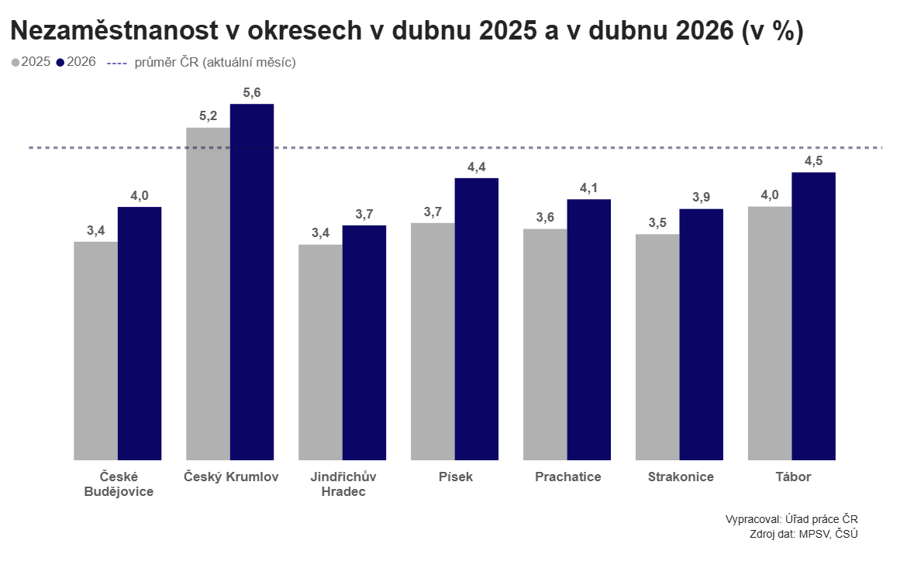
Během dubna se na pracovištích Krajské pobočky Úřadu práce ČR v Českých Budějovicích nově zaevidovalo 2 504 osob, z toho 39,7 % se registrovalo online. Nejvíce této možnosti využili klienti z okresu Český Krumlov a České Budějovice, kde si více než polovina nových uchazečů podala žádost o evidenci přes Klientskou zónu Jenda. Okres Český Krumlov se řadil na deváté místo v pořadí okresů s nejvyšším podílem online registrací v rámci celé ČR.

Počet nově zaevidovaných byl v dubnu meziměsíčně vyšší o 151 osob a meziročně vyšší o 301 osob. Z evidence Úřadu práce ČR v Jihočeském kraji odešlo v dubnu 3 547 uchazečů, tj. o 10 osob méně než v předchozím měsíci a o 512 více než v dubnu loňského roku. Z uvedeného počtu nastoupilo do nového zaměstnání 2 861 osob, což představuje 80,7 % z celkového počtu ukončených evidencí.

Z celkového počtu nově zaměstnaných našlo nejvíce osob uplatnění v sekcích: zpracovatelský průmysl, velkoobchod a maloobchod a stavební činnosti (sekce dle klasifikace ekonomických činností CZ-NACE 2025).

V dubnu narostl počet uchazečů, kteří zahájili samostatnou výdělečnou činnost. Z celkového počtu uchazečů, kteří ukončili v dubnu evidenci, jich zahájilo podnikání 12,9 %. V porovnání
s loňským dubnem došlo k nárůstu (o 2,9 procentního bodu). Zatímco v prvních čtyřech měsících roku 2025 zahájilo samostatnou výdělečnou činnost celkem 589 osob, za stejné období letošního roku se počet navýšil na 882 osob. Podnikání zahajovali zejména muži
(za duben činí tento podíl 79 % z celkového počtu) a jednalo se nejčastěji o řemeslné profese, zejména ve stavebnictví. Průměrný věk uchazečů zahajujících samostatnou výdělečnou činnost byl 43 let.

Podíl nezaměstnaných osob se ve všech okresech Jihočeského kraje meziměsíčně snížil. K největšímu poklesu podílu nezaměstnaných došlo v okrese Jindřichův Hradec (o 0,6 procentního bodu) na hodnotu 3,7 %. Zároveň se jednalo o nejnižší podíl nezaměstnaných v rámci Jihočeského kraje. Meziměsíční úbytek počtu evidovaných uchazečů v Jindřichově Hradci činil 13,2 %, což byl největší procentuální úbytek mezi všemi okresy ČR. Podíl nezaměstnaných přesahující hodnotu podílu v ČR (4,9 %) byl evidován pouze v okrese Český Krumlov (5,6 %).

Z celkového počtu evidovaných uchazečů bylo 9 876 žen, ty tvořily 53,7 % celkového počtu uchazečů. Krajská pobočka Úřadu práce v Českých Budějovicích evidovala k poslednímu dubnovému dni celkem 969 absolventů škol všech stupňů vzdělání a mladistvých. Jejich počet se snížil ve srovnání s předcházejícím měsícem o 2 osoby a ve srovnání se stejným měsícem minulého roku byl vyšší o 79 osob. Na celkové nezaměstnanosti se absolventi
a mladiství podíleli 5,3 %. Uchazeči o zaměstnání se zdravotním postižením (OZP)
se podíleli na celkové nezaměstnanosti 13,7 %, v kraji bylo evidováno 2 522 těchto osob.

Podporu v nezaměstnanosti pobíralo 5 625 uchazečů o zaměstnání, tj. 30,6 % všech uchazečů vedených v evidenci.

Krajská pobočka Úřadu práce v Českých Budějovicích evidovala k 30. dubnu 2026 celkem 5 737 volných pracovních míst. Jejich počet byl o 164 vyšší než v předchozím měsíci
a o 428 vyšší než ke stejnému datu minulého roku. Na jedno volné pracovní místo připadalo v průměru 3,2 uchazeče. Z celkového počtu nahlášených volných míst bylo 577 vhodných
pro osoby se zdravotním postižením (OZP), 1 182 vhodných pro absolventy a mladistvé
a 3 455 vhodných i pro cizince.

Z regionálního hlediska hlásili zaměstnavatelé volná místa především v okrese České Budějovice, kde bylo evidováno 26,5 % z celkového počtu všech nových míst nahlášených v dubnu. Zaměstnavatelé nahlašovali zejména volná místa pro řidiče nákladních automobilů, především v dálkové dopravě, montážní dělníky, kuchaře, uklízeče a pomocníky a dělníky
v oblasti výstavby budov.

„S příchodem jarního počasí došlo v evidenci úřadu práce i k navýšení poptávaných pracovních míst, zejména sezónního charakteru. Jedná se především o volná pracovní místa související s turismem a stavebnictvím. Zaměstnavatelé poptávali ve větší míře kuchaře, uklízeče, pomocníky a dělníky v oblasti výstavby budov. Celkem ke konci dubna zaměstnavatelé poptávali 5 737 volných pracovních míst, i nadále převažovala místa pro řidiče nákladní dopravy a montážní dělníky,“ upřesnil ředitel Krajské pobočky Úřadu práce v Českých Budějovicích Ivan Loukota.

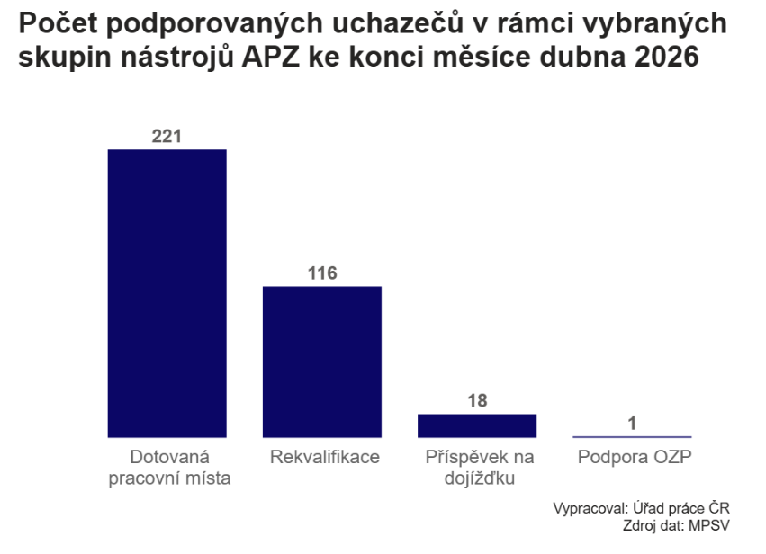
Úřad práce na jihu Čech podpořil od začátku roku do konce dubna 2026
v rámci aktivní politiky zaměstnanosti (APZ) celkem
169 osob. Z tohoto počtu se jednalo na dotovaných pracovních místech (SÚPM) o podporu 35 osob,
do rekvalifikačních kurzů bylo zařazeno celkem 134 osob. Úřad práce ČR v Jihočeském kraji ke konci dubna podporoval příspěvkem na mzdové náklady na dotovaných pracovních místech celkem 221 osob, v některém
z probíhajících rekvalifikačních kurzů bylo zapojeno celkem
116 osob. Zároveň byl 18 osobám poskytován příspěvek na dojížďku a pokračovala také podpora jedné osoby se zdravotním postižením na pro ni zřízeném pracovním místě.

Aktuální statistická data o vývoji nezaměstnanosti v ČR jsou k dispozici zde: https://data.mpsv.cz/portal. Stažení dat je možné také ve formátu CSV a JSON nebo prostřednictvím rozhraní v Power BI. Statistiky nezaměstnanosti za květen letošního roku vydá Úřad práce ČR v pondělí 8. června 2026.

Kontakty pro média:

Ing. Ivan Loukota oddělení marketingu a PR
ředitel Krajské pobočky Úřadu práce E: tiskove@up.gov.cz
v Českých Budějovicích
E: ivan.loukota@up.gov.cz

